**智隆迎新服务系统**

**产品使用手册**

**上海智隆信息技术有限公司**

**2012年7月**

# 系统介绍

高等院校的迎新系统是一个涉及新生入学管理各环节、面向各院系和职能部处以及新生的综合管理信息系统。

该系统通过梳理和有序迎新工作流程，明确各部门在迎新过程中的职责和业务范围，实施新生入学数据与学校其他信息系统间的无缝对接，实现迎新业务中各部门间的数据实时流动、共享以及统计和分析，为新生提供有效地入学指导服务以及方便、高效的入学报到环境。

迎新系统主要工作流程及功能如下图所示：

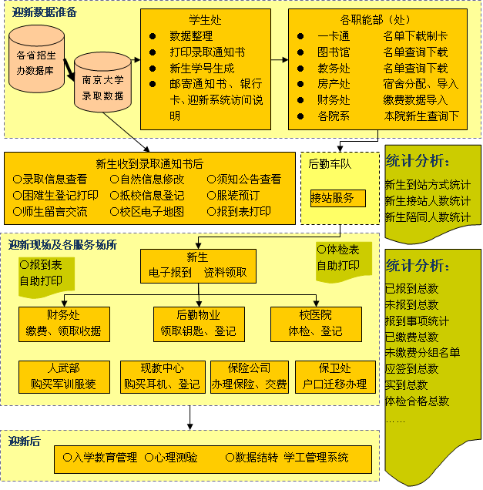

# 使用说明（保卫处）

## 功能说明

* + 新生名单查询、下载：按学生入学年份、学号、姓名、院系、专业、生源地、民族、政治面貌、录取号查询入学新生的名单信息，包括入学年份、学号、姓名、院系、专业、录取号、性别、身份证、生源地信息，点击详细信息查看学生的详细信息。

下载学生信息：入学年份、院系、专业、学号、录取号、姓名、性别、民族、国籍、生源地、政治面貌、生日、家庭电话、身份证、宿舍房间，下载的数据文件为xls文件。

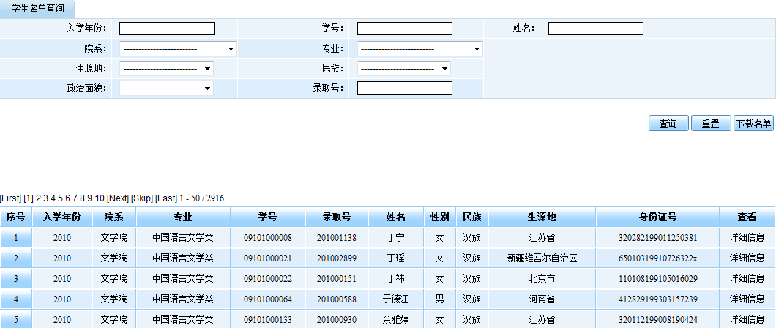

图：新生名单查询、下载

* 新生报到情况统计：根据院系统计到目前时间的各院系已经报到的人数

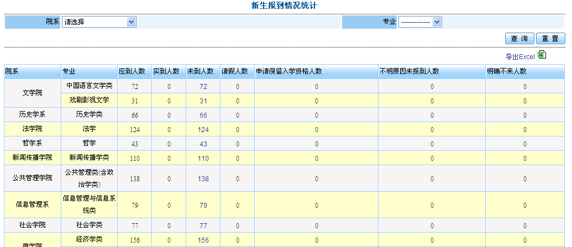

图：新生报到情况统计

# 使用说明（财务处）

## 功能说明

* 新生名单查询、下载：按学生入学年份、学号、姓名、院系、专业、生源地、民族、政治面貌、录取号查询入学新生的名单信息，包括入学年份、学号、姓名、院系、专业、录取号、性别、身份证、生源地信息，点击详细信息查看学生的详细信息。
* 下载学生信息：入学年份、院系、专业、学号、录取号、姓名、性别、民族、国籍、生源地、政治面貌、生日、家庭电话、身份证、宿舍房间，下载的数据文件为xls文件。



图：新生名单查询、下载

* 缴费情况统计查询：查询财务已经入账的学生缴费名单，可根据学号、姓名、专业、生源地、入学年份、欠费情况条件进行查询。新生缴费信息与财务系统每晚9点进行数据自动同步。

下载信息中包括：入学年份、学号、姓名、性别、院系、专业、欠费情况。

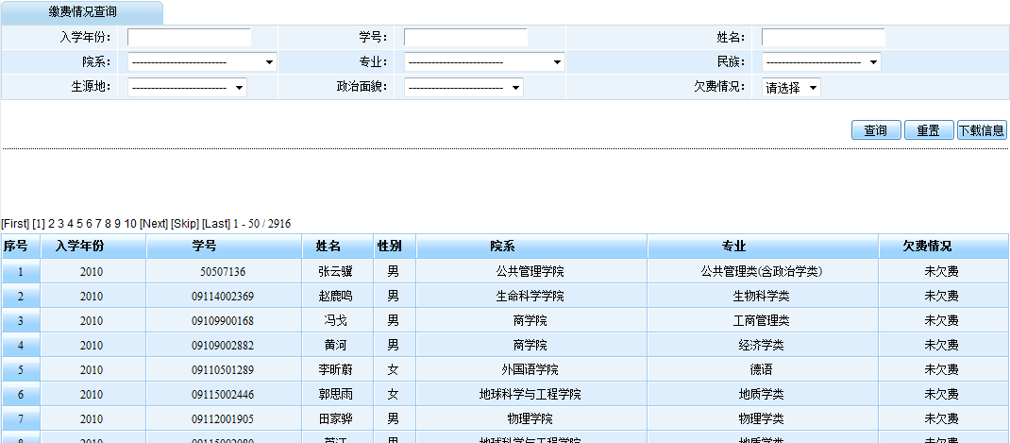

图：缴费情况统计查询

* 报到手续办理一览查询：学生报到信息查询是对新生报到信息的一览表，查看学生具体报到情况。

下载信息包括：学号、姓名、录取号、已报到、通知书校验、通知书收缴、宿舍钥匙领取、耳机购买、院系材料已领取、正式校园卡已领取、未报到原因。

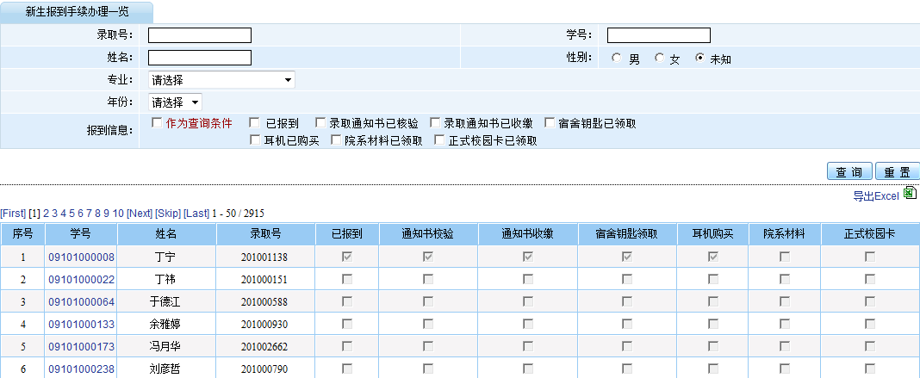

图：报到手续办理一览查询

* 入学公告查看：查看学校迎新相关的通知、公告信息。

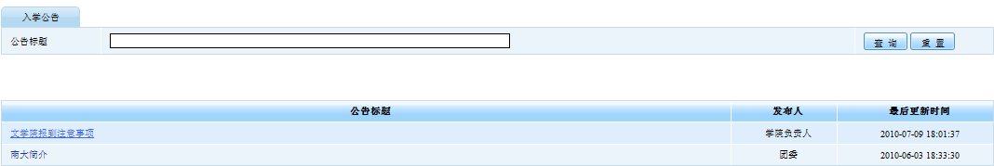

图：入学公告查看

# 使用说明（房产处）

## 功能说明

* 新生名单查询、下载：按学生入学年份、学号、姓名、院系、专业、生源地、民族、政治面貌、录取号查询入学新生的名单信息，包括入学年份、学号、姓名、院系、专业、录取号、性别、身份证、生源地信息，点击详细信息查看学生的详细信息。

下载学生信息：入学年份、院系、专业、学号、录取号、姓名、性别、民族、国籍、生源地、政治面貌、生日、家庭电话、身份证、宿舍房间，下载的数据文件为xls文件。



图：新生名单查询、下载

* 宿费分配结果导入：

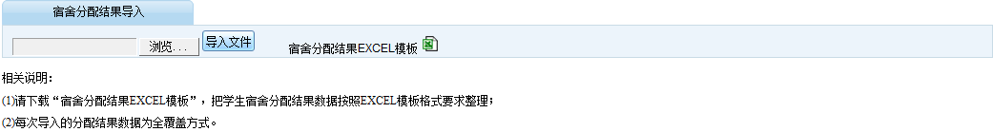

图：宿舍分配结果导入

* 宿舍分配情况查询：查询新生的宿舍分配情况。可根据学号、姓名、院系、专业等条件进行查询。

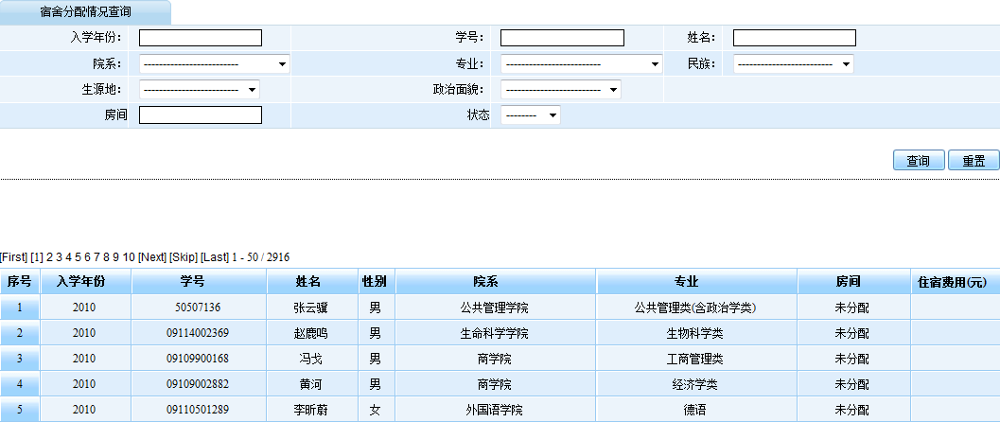

图：宿舍分配情况查询

* 入学公告查看：查看学校迎新相关的通知、公告信息。

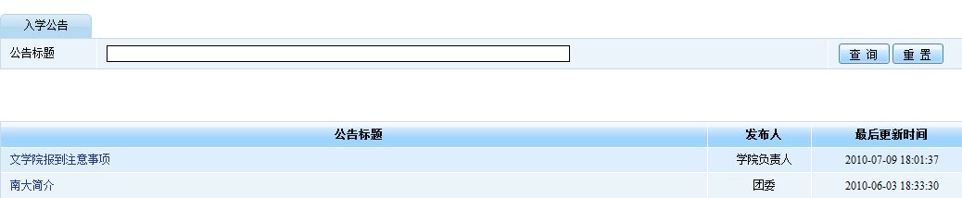

图：入学公告查看

* 缴费情况统计查询：查询财务已经入账的学生缴费名单，可根据学号、姓名、专业、生源地、入学年份、欠费情况条件进行查询。新生缴费信息与财务系统每晚9点进行数据自动同步。

下载信息中包括：入学年份、学号、姓名、性别、院系、专业、欠费情况。



图：缴费情况统计查询

# 使用说明（辅导员）

## 功能说明

* 新生名单查询、下载：按学生入学年份、学号、姓名、院系、专业、生源地、民族、政治面貌、录取号查询入学新生的名单信息，包括入学年份、学号、姓名、院系、专业、录取号、性别、身份证、生源地信息，点击详细信息查看学生的详细信息。

下载学生信息：入学年份、院系、专业、学号、录取号、姓名、性别、民族、国籍、生源地、政治面貌、生日、家庭电话、身份证、宿舍房间，下载的数据文件为xls文件。

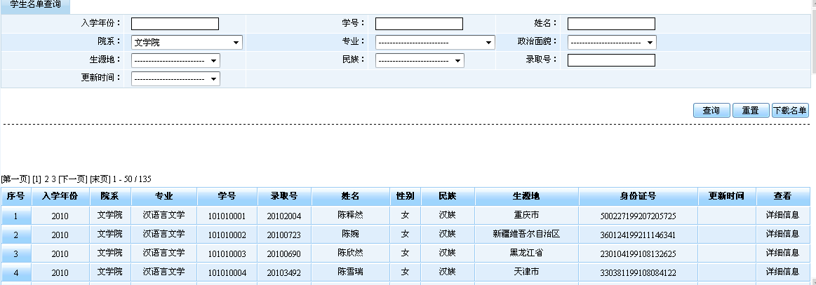

图：新生名单查询、下载

* 宿舍分配情况查询：查询新生的宿舍分配情况。宿舍的分配数据是由房产处将分配结果的EXCEL文档导入本系统中。可根据学号、姓名、院系、专业等条件进行查询。

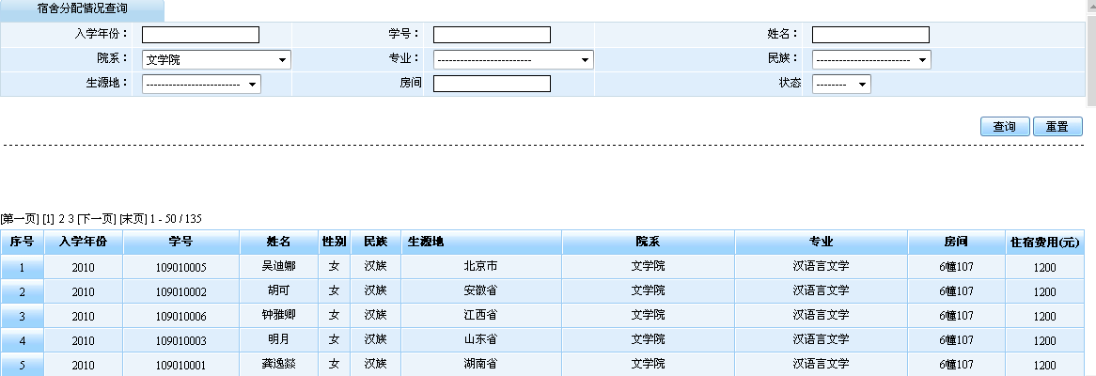

* 新生接站信息查询：查询具体学生到校方式情况

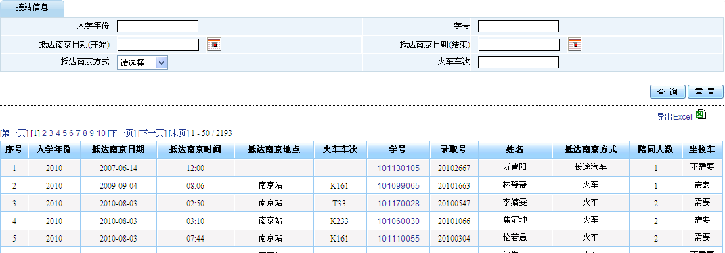

图：新生接站信息查询

* 抵校方式统计：查询乘坐各类交通工具到达南京的人数信息。查询条件：入学年份。

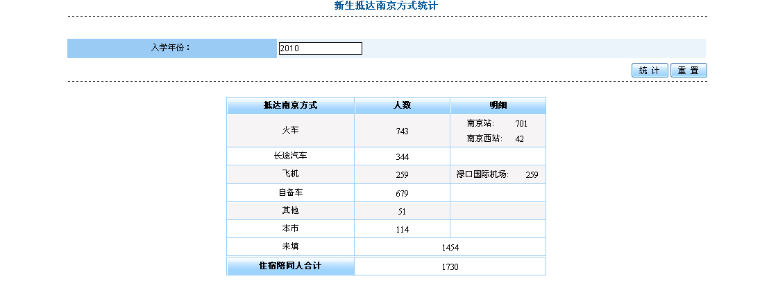

图：抵校方式统计

* 到站统计：根据时间间隔，查询某一时间到站的新生人数。查询条件可选择到达日期、到达的火车站名，以及统计的时间间隔。

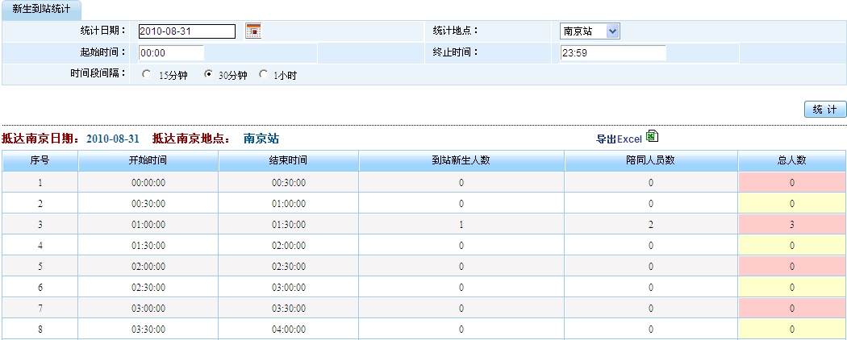

图：到站统计

* 新生报到手续办理一览：查看新生报到手续办理情况

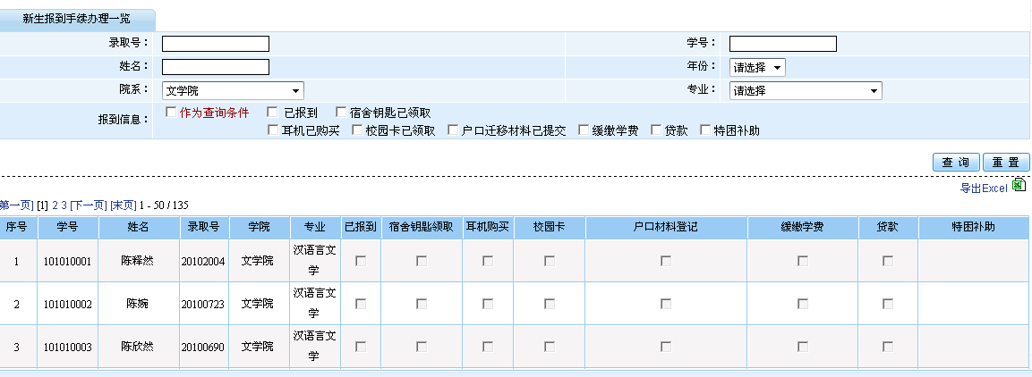

图：报道手续办理一览

* 报到情况统计：根据院系统计到目前时间的各院系已经报到的人数

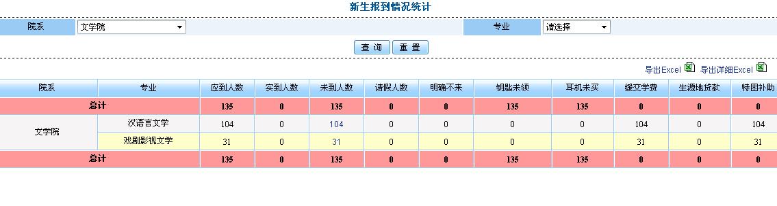

图：报道情况统计

* 体检结果查询：查询已报到新生体检情况。可查询体检通过、需复检的新生名单。可根据学号、姓名、院系、专业等条件进行查询

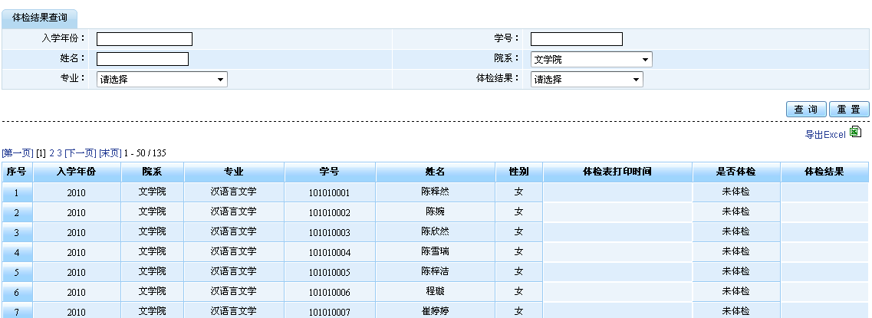

图：体检结果查询

* 缴费情况统计查询：查询财务已经入账的学生缴费名单，可根据学号、姓名、专业、生源地、入学年份、欠费情况条件进行查询。新生缴费信息与财务系统每晚9点进行数据自动同步。

下载信息中包括：入学年份、学号、姓名、性别、院系、专业、欠费情况。

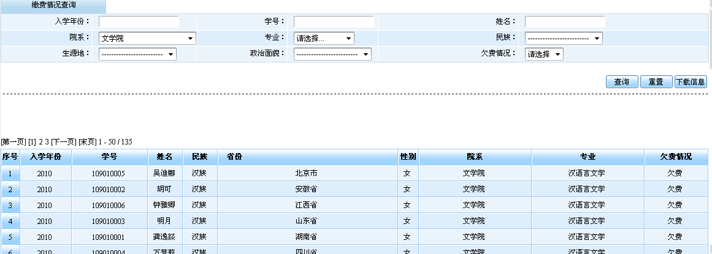

图：缴费情况统计查询

* 新生电子报到登记：各院系的新生在报到现场时到本院进行电子报到。电子报到操作时，首先用扫描枪扫描新生的入学通知书上录取号条码（当扫描枪无法读出条件时，可在手动输入录取号），在系统查询到该新生的学籍信息，点击“报到”按钮。

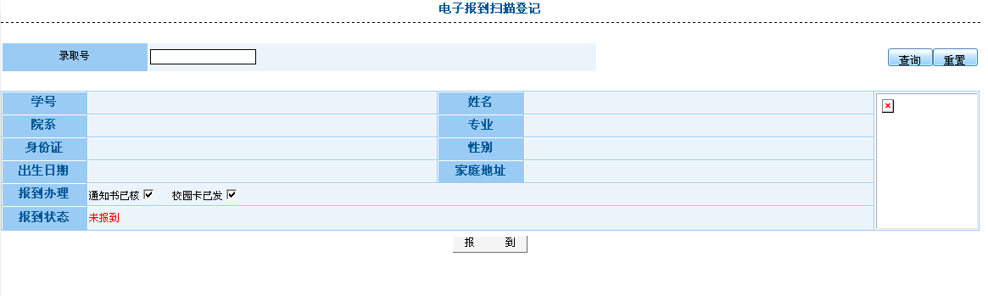

图：新生电子报到登记

* 咨询留言回复：通过咨询留言回复回复学生提出的相关问题 。

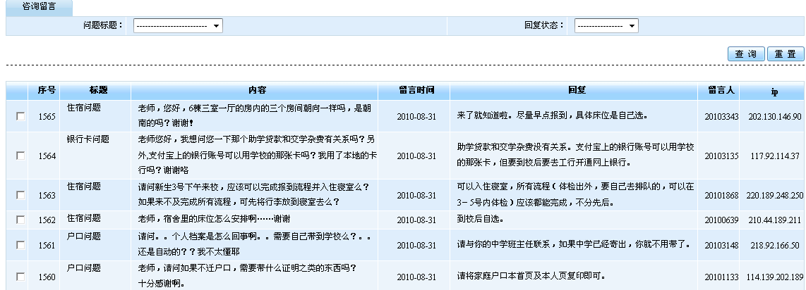

图：咨询留言回复

* 消息发送管理，辅导员可以通过消息发送管理直接对相关学生发送消息。

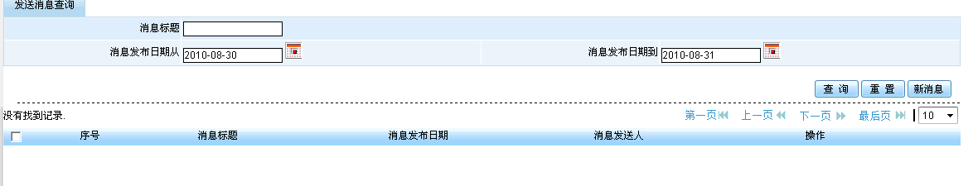

图：消息发送管理

* 入学事项公告：查看相关部门发布的入学公告。

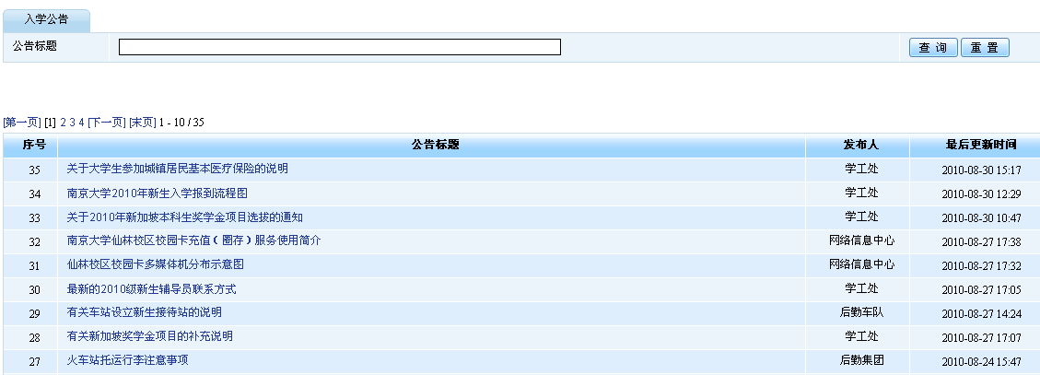

图：入学事项公告

# 使用说明（各院系）

## 功能说明

* 新生名单查询、下载：按学生入学年份、学号、姓名、院系、专业、生源地、民族、政治面貌、录取号查询入学新生的名单信息，包括入学年份、学号、姓名、院系、专业、录取号、性别、身份证、生源地信息，点击详细信息查看学生的详细信息。

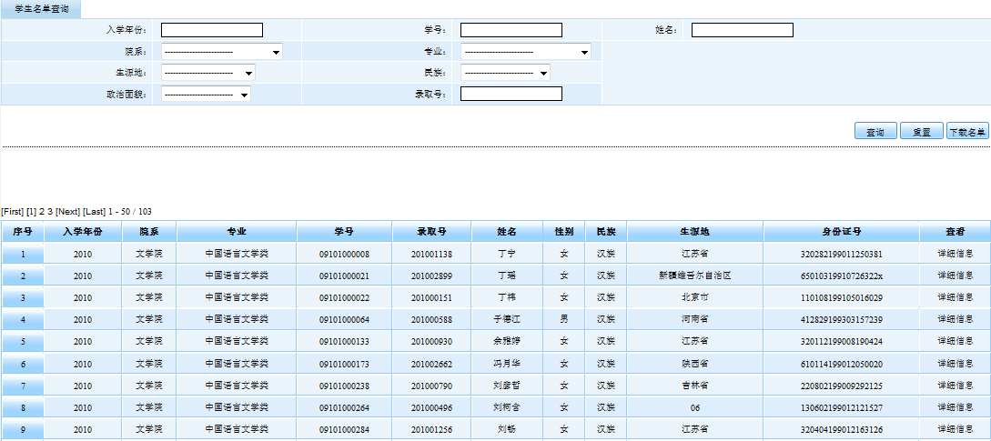

图：本院新生名单查询、下载

* 新生电子报到登记：查询、添加、修改、入学事项的通知

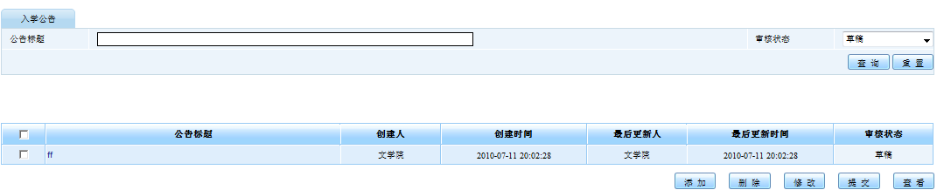

图：入学事项公告

* 新生电子报到登记：各院系的新生在报到现场时到本院进行电子报到。电子报到操作时，首先用扫描枪扫描新生的入学通知书上录取号条码（当扫描枪无法读出条件时，可在手动输入录取号），在系统查询到该新生的学籍信息，点击“报到”按钮。

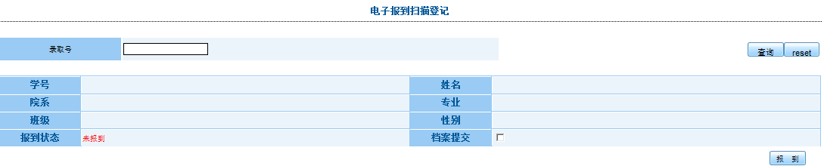

图：新生电子报到

* 接站信息查询统计：查询学生入学前登记的到达时间、陪同人数、交通工具等详细信息，查询结果可导出EXCEL文档。

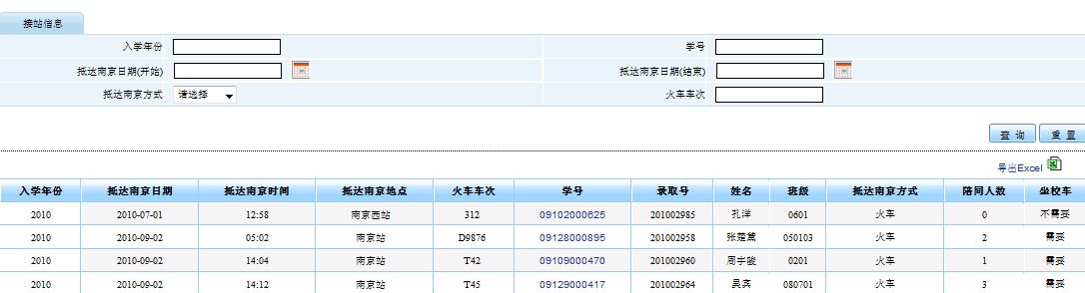

图：接站查询统计

* 抵校方式统计：查询乘坐各类交通工具到达南京的人数信息。查询条件：入学年份。

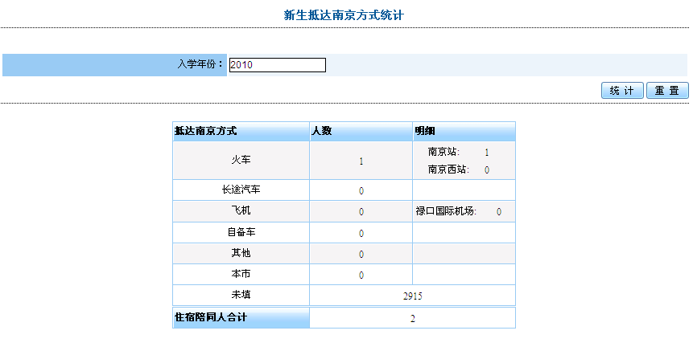

图：抵校方式统计

* 到站统计：根据时间间隔，查询某一时间到站的新生人数。查询条件可选择到达日期、到达的火车站名，以及统计的时间间隔。

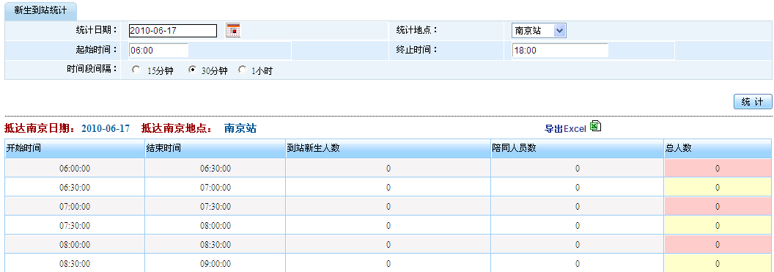

图：新生到站统计

* 新生报到手续办理一览：查看新生报到手续办理情况

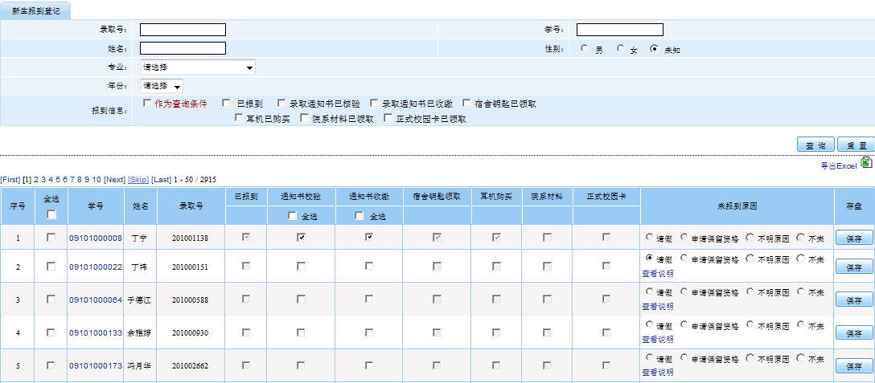

图：新生报到手续办理情况

* 报到情况统计：根据院系统计到目前时间的各院系已经报到的人数



图：新生报到情况统计

* 缴费信息查询：查询财务已经入账的学生缴费名单，可根据学号、姓名、院系、专业、生源地等条件进行查询。新生缴费信息与财务系统每晚9点进行数据自动同步。

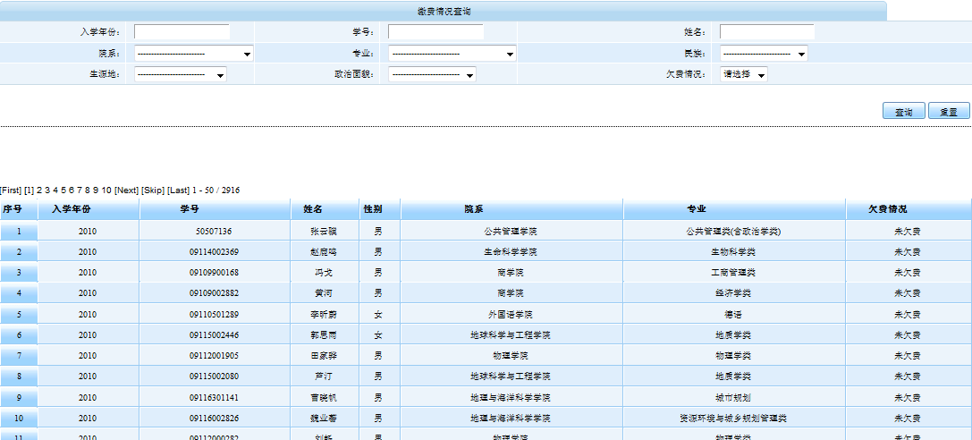

图：缴费情况统计查询

* 宿舍分配情况查询：查询新生的宿舍分配情况。宿舍的分配数据是由房产处将分配结果的EXCEL文档导入本系统中。可根据学号、姓名、院系、专业等条件进行查询。

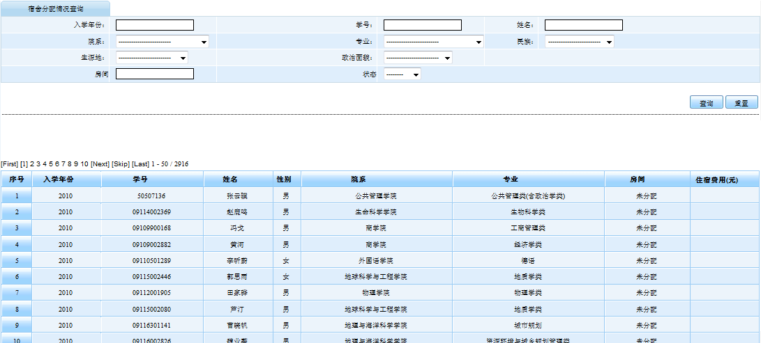

图：宿舍分配情况查询

* 体检结果查询：查询已报到新生体检情况。可查询体检通过、需复检的新生名单。可根据学号、姓名、院系、专业等条件进行查询

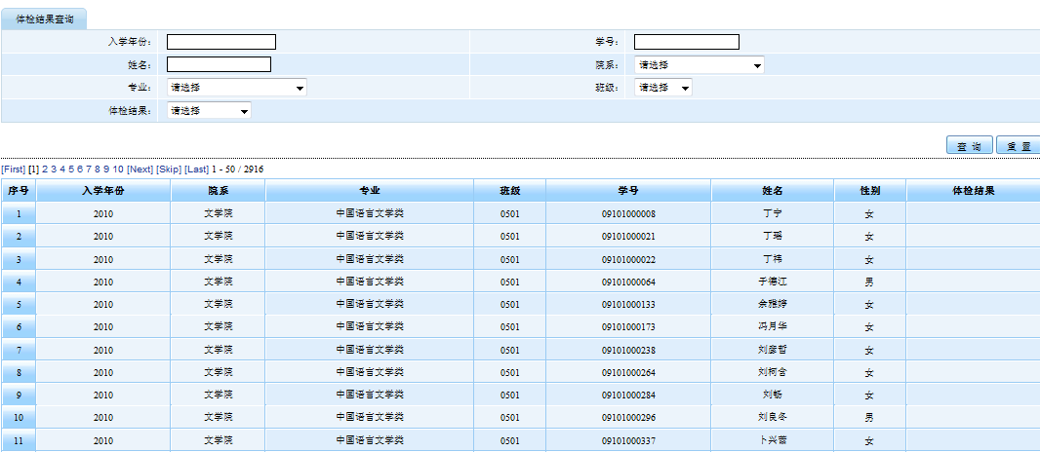

图：体检结果查询

# 使用说明（后勤车队）

## 功能说明

* 新生报到情况统计：根据院系统计到目前时间的各院系已经报到的人数



图：新生报到情况统计

* 新生接站信息查询：查询学生入学前登记的到达时间、陪同人数、交通工具等详细信息，查询结果可导出EXCEL文档。

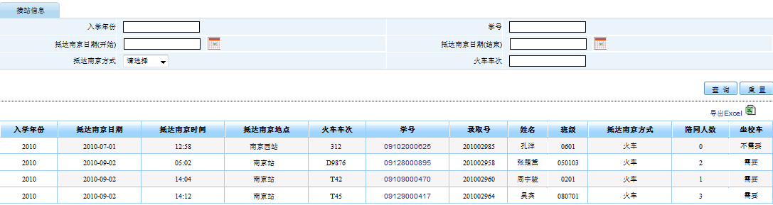

图：接站查询

* 新生抵校方式统计：查询乘坐各类交通工具到达南京的人数信息。查询条件：入学年份。



图：抵校方式统计

* 新生到站统计：根据时间间隔，查询某一时间到站的新生人数。查询条件可选择到达日期、到达的火车站名，以及统计的时间间隔。



图：新生到站统计

* 入学事项公告：查看学校迎新相关的通知、公告信息。

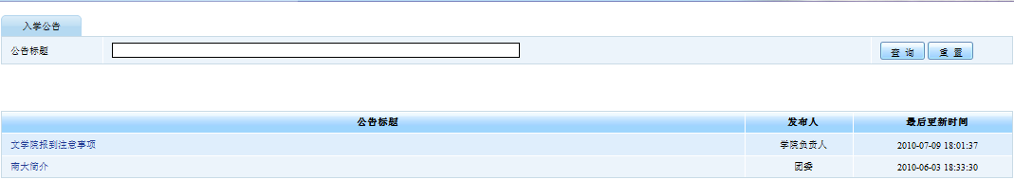

图：入学公告查看

# 使用说明（后勤动力）

## 功能说明

* 新生名单查询、下载：按学生入学年份、学号、姓名、院系、专业、生源地、民族、政治面貌、录取号查询入学新生的名单信息，包括入学年份、学号、姓名、院系、专业、录取号、性别、身份证、生源地信息，点击详细信息查看学生的详细信息。

下载学生信息：入学年份、院系、专业、学号、录取号、姓名、性别、民族、国籍、生源地、政治面貌、生日、家庭电话、身份证、宿舍房间，下载的数据文件为xls文件。



图：新生名单查询、下载

* 宿舍分配情况查询：查询新生的宿舍分配情况。可根据学号、姓名、院系、专业等条件进行查询。

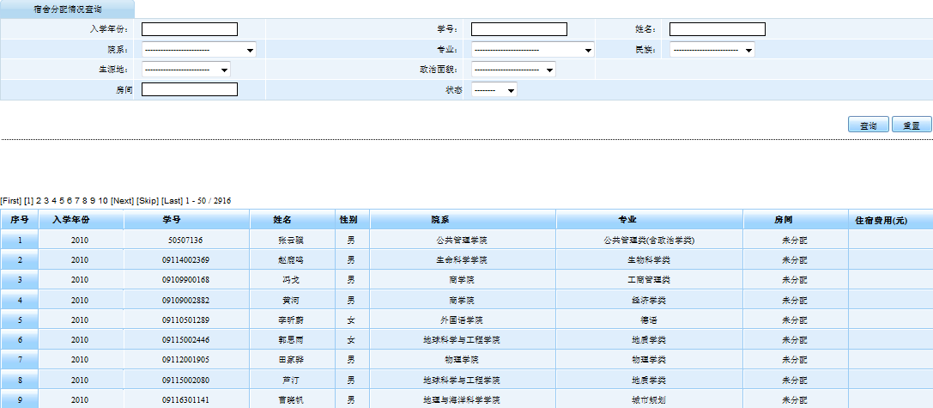

图：宿舍分配情况查询

* 新生报到情况统计：根据院系统计到目前时间的各院系已经报到的人数



图：新生报到情况统计

# 使用说明（后勤物业）

## 功能说明

* 新生名单查询、下载：按学生入学年份、学号、姓名、院系、专业、生源地、民族、政治面貌、录取号查询入学新生的名单信息，包括入学年份、学号、姓名、院系、专业、录取号、性别、身份证、生源地信息，点击详细信息查看学生的详细信息。

下载学生信息：入学年份、院系、专业、学号、录取号、姓名、性别、民族、国籍、生源地、政治面貌、生日、家庭电话、身份证、宿舍房间，下载的数据文件为xls文件。



图：新生名单查询、下载

* 报到手续办理一览查询：学生报到信息查询是对新生报到信息的一览表，查看学生具体报到情况。

下载信息包括：学号、姓名、录取号、已报到、通知书校验、通知书收缴、宿舍钥匙领取、耳机购买、院系材料已领取、正式校园卡已领取、未报到原因。



图：报到手续办理一览查询

* 新生报到情况统计：根据院系统计到目前时间的各院系已经报到的人数

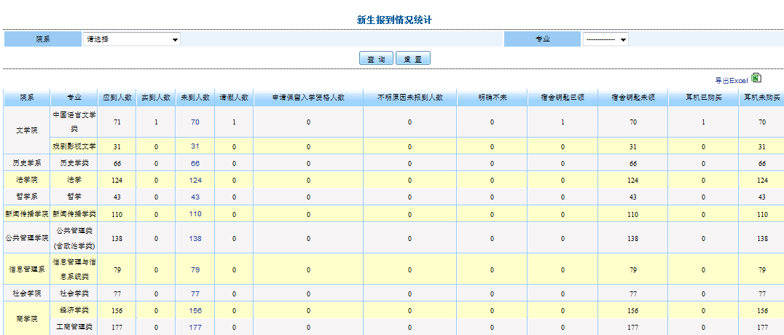

图：新生报到情况统计

* 宿舍钥匙领用登记：新生入学报到时，记录新生宿舍钥匙的领用记录。

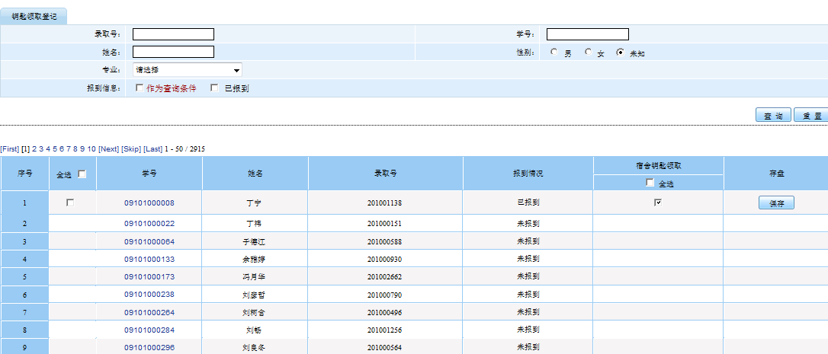

图：宿舍钥匙领用登记

* 缴费情况统计查询：查询财务已经入账的学生缴费名单，可根据学号、姓名、专业、生源地、入学年份、欠费情况条件进行查询。新生缴费信息与财务系统每晚9点进行数据自动同步。

下载信息中包括：入学年份、学号、姓名、性别、院系、专业、欠费情况。



图：缴费情况统计查询

* 入学事项公告：查看学校迎新相关的通知、公告信息。

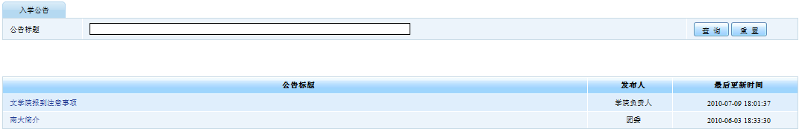

图：入学公告查看

# 使用说明（教务处）

## 功能说明

* 新生名单查询、下载：按学生入学年份、学号、姓名、院系、专业、生源地、民族、政治面貌、录取号查询入学新生的名单信息，包括入学年份、学号、姓名、院系、专业、录取号、性别、身份证、生源地信息，点击详细信息查看学生的详细信息。

下载学生信息：入学年份、院系、专业、学号、录取号、姓名、性别、民族、国籍、生源地、政治面貌、生日、家庭电话、身份证、宿舍房间，下载的数据文件为xls文件。



图：新生名单查询、下载

* 新生报到情况统计：根据院系统计到目前时间的各院系已经报到的人数

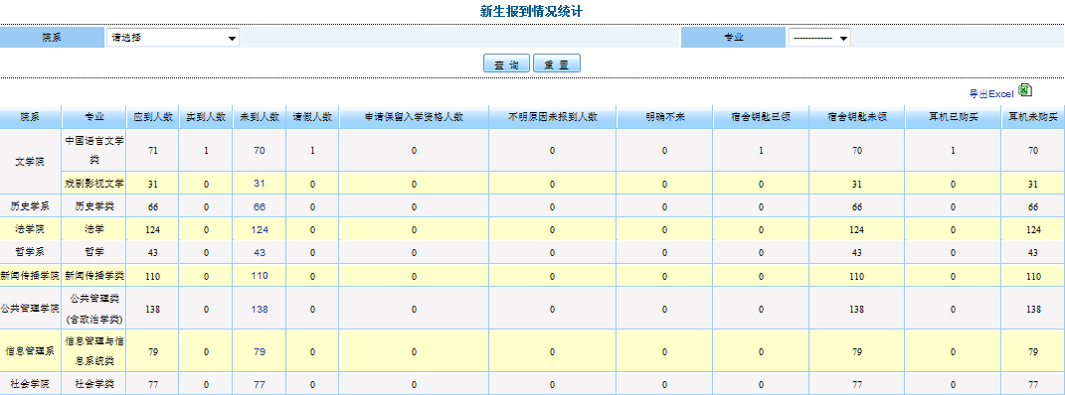

图：新生报到情况统计

* 缴费情况统计查询：查询财务已经入账的学生缴费名单，可根据学号、姓名、专业、生源地、入学年份、欠费情况条件进行查询。新生缴费信息与财务系统每晚9点进行数据自动同步。

下载信息中包括：入学年份、学号、姓名、性别、院系、专业、欠费情况。



图：缴费情况统计查询

* 入学公告查看：查看学校迎新相关的通知、公告信息。

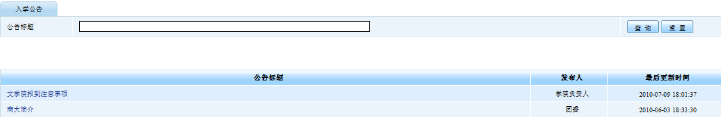

图：入学公告查看

# 使用说明（人武部）

## 功能说明

* 新生名单查询、下载：按学生入学年份、学号、姓名、院系、专业、生源地、民族、政治面貌、录取号查询入学新生的名单信息，包括入学年份、学号、姓名、院系、专业、录取号、性别、身份证、生源地信息，点击详细信息查看学生的详细信息。

下载学生信息：入学年份、院系、专业、学号、录取号、姓名、性别、民族、国籍、生源地、政治面貌、生日、家庭电话、身份证、宿舍房间，下载的数据文件为xls文件。



图：新生名单查询、下载

* 新生报到情况统计：根据院系统计到目前时间的各院系已经报到的人数

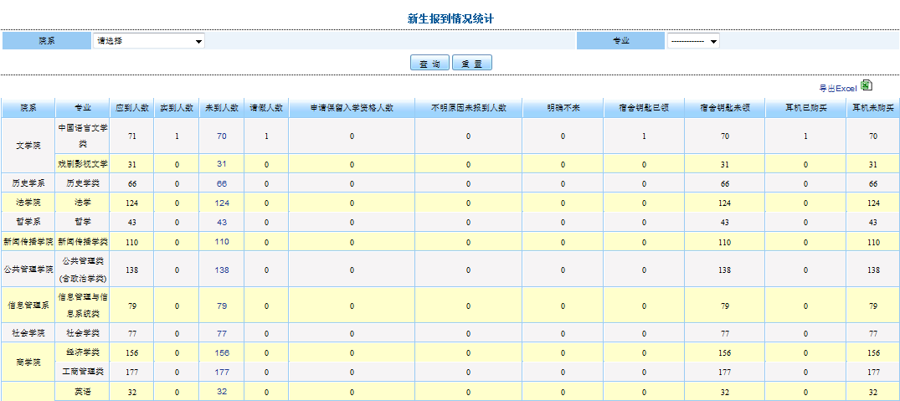

图：新生报到情况统计

* 待办事宜查询：查询新生入学前登记的预定军训服务的信息。

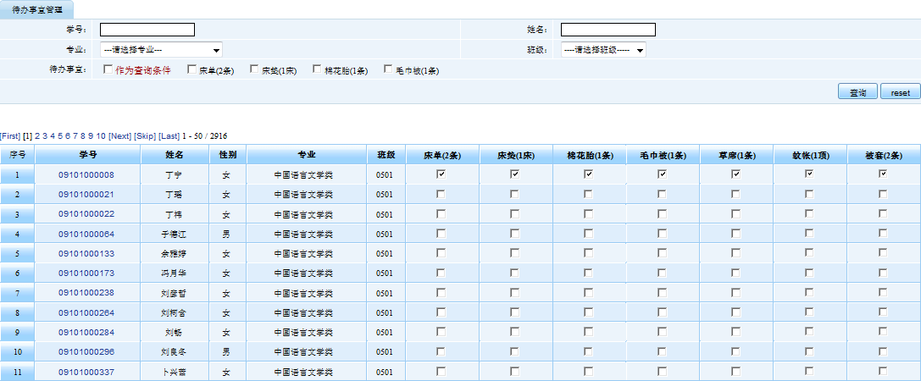

图：待办事宜查询

* 入学公告查看：查看学校迎新相关的通知、公告信息。

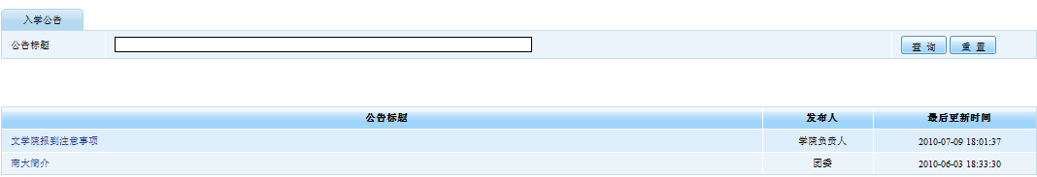

图：入学公告查看

# 使用说明（图书馆）

## 功能说明

* 新生名单查询、下载：按学生入学年份、学号、姓名、院系、专业、生源地、民族、政治面貌、录取号查询入学新生的名单信息，包括入学年份、学号、姓名、院系、专业、录取号、性别、身份证、生源地信息，点击详细信息查看学生的详细信息。

下载学生信息：入学年份、院系、专业、学号、录取号、姓名、性别、民族、国籍、生源地、政治面貌、生日、家庭电话、身份证、宿舍房间，下载的数据文件为xls文件。



图：新生名单查询、下载

# 使用说明（团委）

## 功能说明

* 新生报到情况统计：根据院系统计到目前时间的各院系已经报到的人数

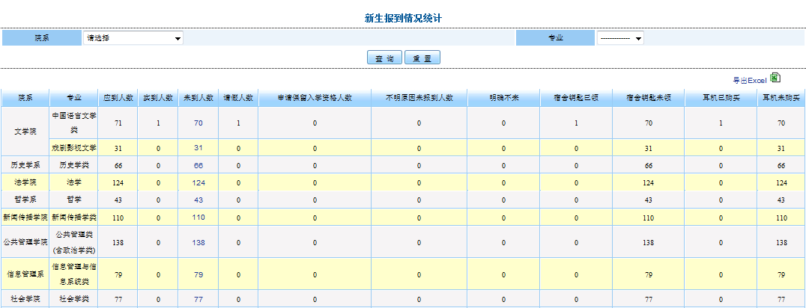

图：新生报到情况统计

* 电子文档上传：上传可供学生下载的各类表格、电子文档。

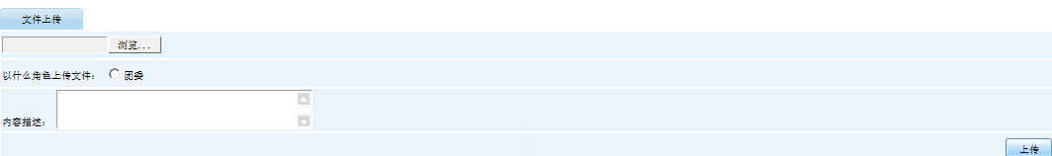

图：电子文档上传

* 入学事项公告维护：新生入学公告的维护，包括增加、删除、修改

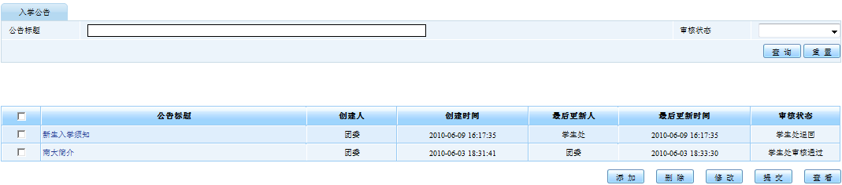

图：入学公告维护

* 入学公告发布：学生处可发布与新生入学相关的本部门的通知、公告。

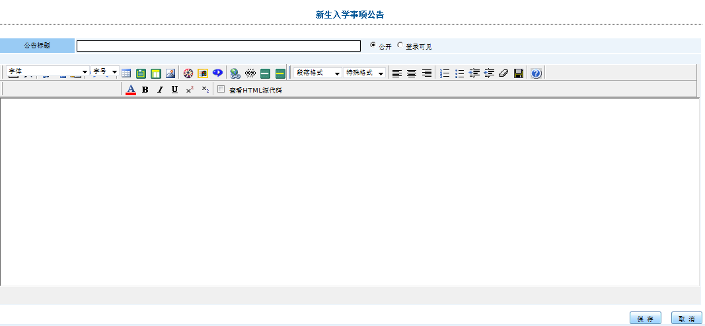

图：公告发布

# 使用说明（现代教育技术中心）

## 功能说明

* 新生名单查询、下载：按学生入学年份、学号、姓名、院系、专业、生源地、民族、政治面貌、录取号查询入学新生的名单信息，包括入学年份、学号、姓名、院系、专业、录取号、性别、身份证、生源地信息，点击详细信息查看学生的详细信息。

下载学生信息：入学年份、院系、专业、学号、录取号、姓名、性别、民族、国籍、生源地、政治面貌、生日、家庭电话、身份证、宿舍房间，下载的数据文件为xls文件。



图：新生名单查询、下载

* 报到手续办理一览查询：学生报到信息查询是对新生报到信息的一览表，查看学生具体报到情况。

下载信息包括：学号、姓名、录取号、已报到、通知书校验、通知书收缴、宿舍钥匙领取、耳机购买、院系材料已领取、正式校园卡已领取、未报到原因。



图：报到手续办理一览查询

* 耳机购买登记：登记新生报到当天耳机购买情况信息

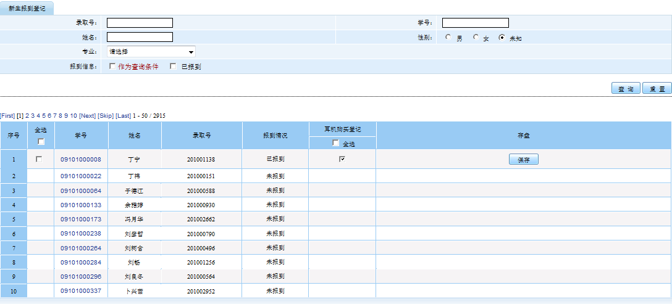

图：耳机购买登记

* 新生报到情况统计：根据院系统计到目前时间的各院系已经报到的人数

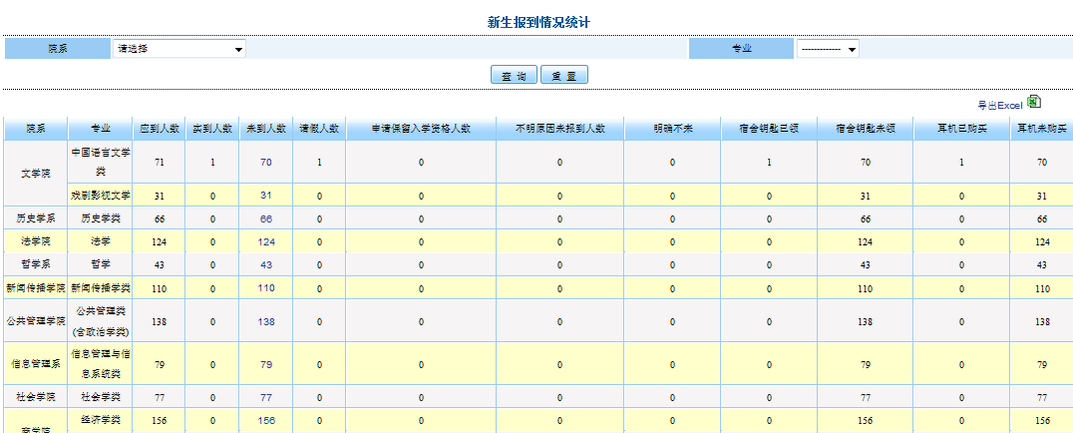

图：新生报到情况统计

# 使用说明（校领导）

## 功能说明

* 新生名单查询、下载：按学生入学年份、学号、姓名、院系、专业、生源地、民族、政治面貌、录取号查询入学新生的名单信息，包括入学年份、学号、姓名、院系、专业、录取号、性别、身份证、生源地信息，点击详细信息查看学生的详细信息。

下载学生信息：入学年份、院系、专业、学号、录取号、姓名、性别、民族、国籍、生源地、政治面貌、生日、家庭电话、身份证、宿舍房间，下载的数据文件为xls文件。



图：新生名单查询、下载

* 宿舍分配情况查询：查询新生的宿舍分配情况。宿舍的分配数据是由房产处将分配结果的EXCEL文档导入本系统中。可根据学号、姓名、院系、专业等条件进行查询。



图：宿舍分配情况查询

* 新生接站信息查询：查询学生入学前登记的到达时间、陪同人数、交通工具等详细信息，查询结果可导出EXCEL文档。



图：接站查询

* 新生抵校方式统计：查询乘坐各类交通工具到达南京的人数信息。查询条件：入学年份。



图：抵校方式统计

* 新生到站统计：根据时间间隔，查询某一时间到站的新生人数。查询条件可选择到达日期、到达的火车站名，以及统计的时间间隔。



图：新生到站统计

* 新生报到情况统计：根据院系统计到目前时间的各院系已经报到的人数

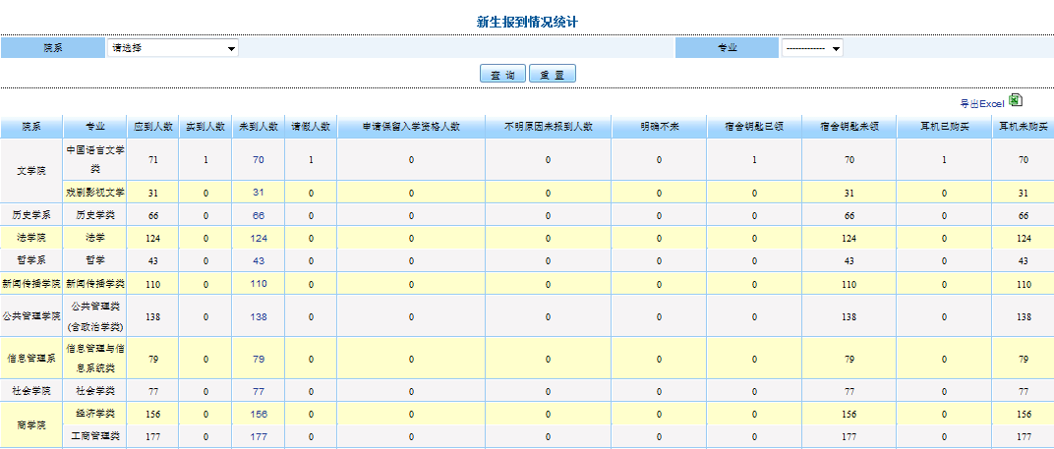

图：新生报到情况统计

* 缴费信息统计查询：查询财务已经入账的学生缴费名单，可根据学号、姓名、专业、生源地、入学年份、欠费情况条件进行查询。新生缴费信息与财务系统每晚9点进行数据自动同步。

下载信息中包括：入学年份、学号、姓名、性别、院系、专业、欠费情况。



图：缴费情况统计查询

* 体检结果查询：查询已报到新生体检情况。可查询体检通过、需复检的新生名单。可根据学号、姓名、院系、专业等条件进行查询

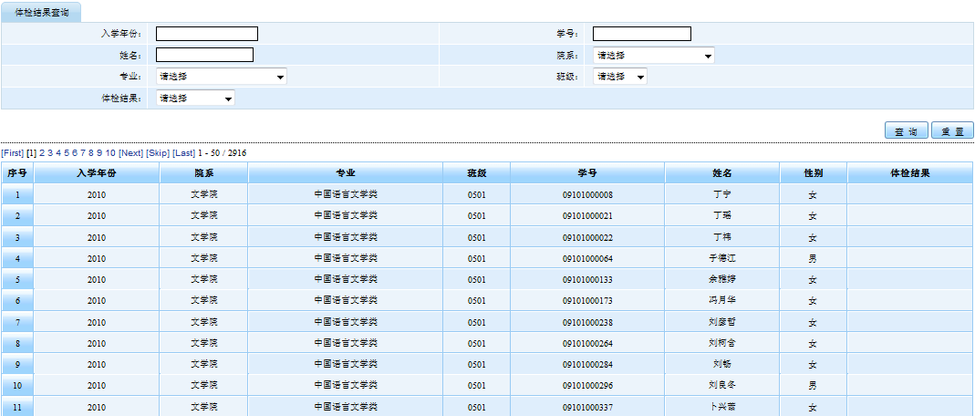

图：体检结果查询

* 报到手续办理一览查询：学生报到信息查询是对新生报到信息的一览表，查看学生具体报到情况。

下载信息包括：学号、姓名、录取号、已报到、通知书校验、通知书收缴、宿舍钥匙领取、耳机购买、院系材料已领取、正式校园卡已领取、未报到原因。



图：报到手续办理一览查询

# 使用说明（校园卡管理中心）

## 功能说明

* 新生名单查询、下载：按学生入学年份、学号、姓名、院系、专业、生源地、民族、政治面貌、录取号查询入学新生的名单信息，包括入学年份、学号、姓名、院系、专业、录取号、性别、身份证、生源地信息，点击详细信息查看学生的详细信息。

下载学生信息：入学年份、院系、专业、学号、录取号、姓名、性别、民族、国籍、生源地、政治面貌、生日、家庭电话、身份证、宿舍房间，下载的数据文件为xls文件。



图：新生名单查询、下载。

* 报到情况统计：根据院系统计到目前时间的各院系已经报到的人数

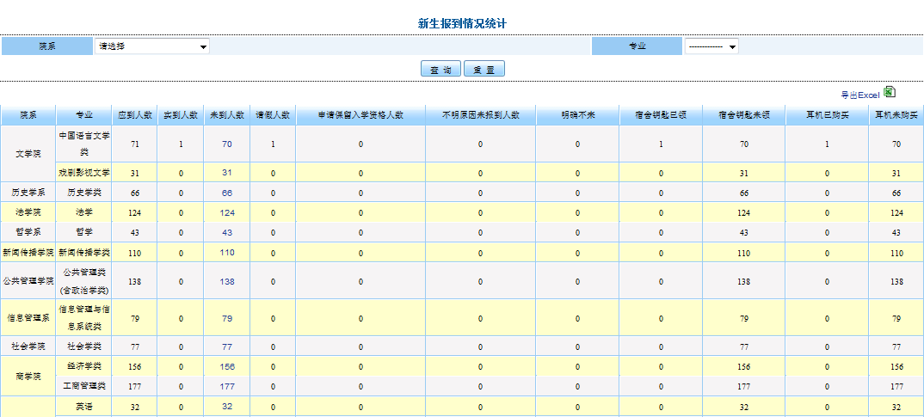

图：新生报到情况统计

* 入学公告查看：查看学校迎新相关的通知、公告信息。

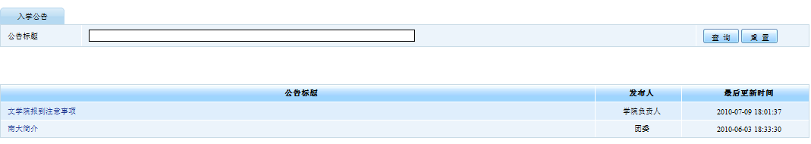

图：入学公告查看

# 使用说明（学生处）

## 功能说明

* + 新生名单查询、下载：按学生入学年份、学号、姓名、院系、专业、生源地、民族、政治面貌、录取号查询入学新生的名单信息，包括入学年份、学号、姓名、院系、专业、录取号、性别、身份证、生源地信息，点击详细信息查看学生的详细信息。

下载学生信息：入学年份、院系、专业、学号、录取号、姓名、性别、民族、国籍、生源地、政治面貌、生日、家庭电话、身份证、宿舍房间，下载的数据文件为xls文件。



图：新生名单查询、下载

* 宿舍分配情况查询：查询新生的宿舍分配情况。宿舍的分配数据是由房产处将分配结果的EXCEL文档导入本系统中。可根据学号、姓名、院系、专业等条件进行查询。



图：宿舍分配情况查询

* 入学公告维护：新生入学公告的维护，包括增加、删除、修改



图：入学公告维护

* 接站信息查询：查询学生入学前登记的到达时间、陪同人数、交通工具等详细信息，查询结果可导出EXCEL文档。

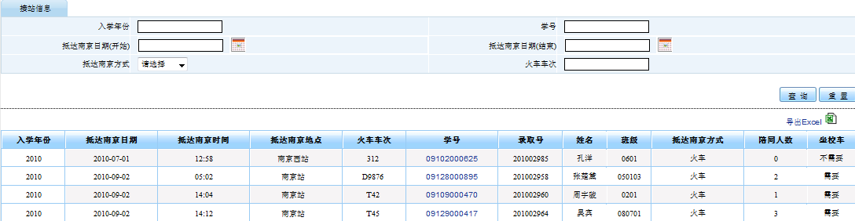

图：接站查询统计

* 抵校方式统计：查询乘坐各类交通工具到达南京的人数信息。查询条件：入学年份。

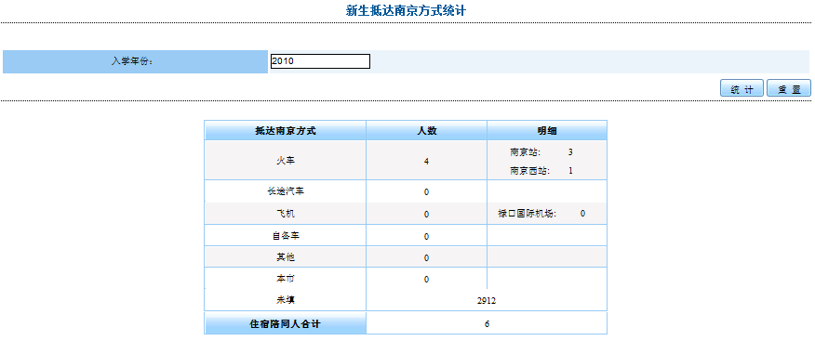

图：抵校方式统计

* 到站统计：根据时间间隔，查询某一时间到站的新生人数。查询条件可选择到达日期、到达的火车站名，以及统计的时间间隔。

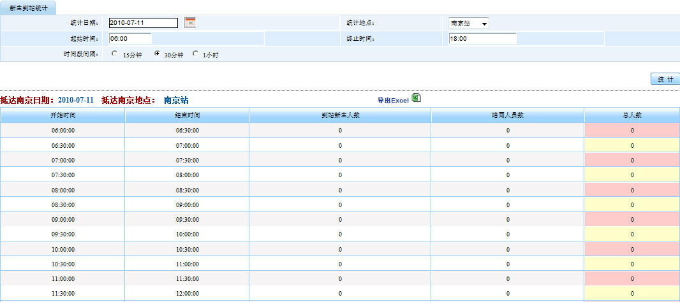

图：新生到站统计

* 军训服预定信息查询：学生军训服装信息包括服装大小等信息

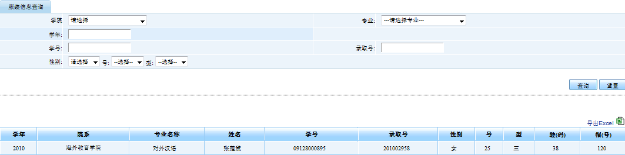

图：军训服预定信息

* 报到推迟知悉情况统计：统计出目前报到和未报到人数统计



图： 报到推迟知悉情况统计

* 新生报到手续办理一览：查看新生报到手续办理情况



图：新生报到手续办理情况

* 报到情况统计：根据院系统计到目前时间的各院系已经报到的人数

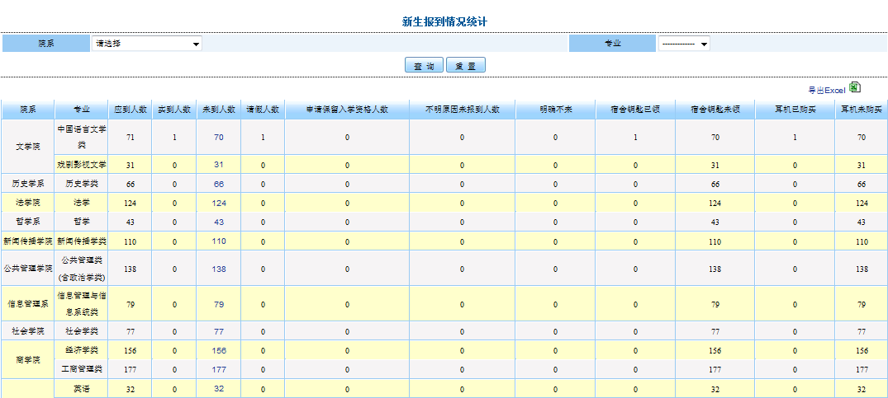

图：新生报到情况统计

* 缴费情况统计查询：查询财务已经入账的学生缴费名单，可根据学号、姓名、专业、生源地、入学年份、欠费情况条件进行查询。新生缴费信息与财务系统每晚9点进行数据自动同步。

下载信息中包括：入学年份、学号、姓名、性别、院系、专业、欠费情况。



图：缴费情况统计查询

* 新生档案接收登记：登记由学生处接收的新生档案记录。操作时请选择相应的学生记录，点击“保存”按钮。

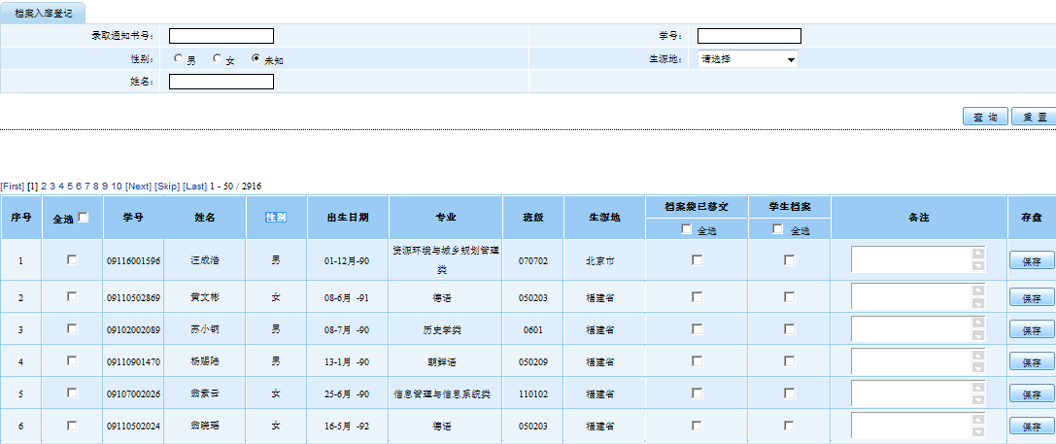

图：档案入库登记

* 体检结果查询：查询已报到新生体检情况。可查询体检通过、需复检的新生名单。可根据学号、姓名、院系、专业等条件进行查询

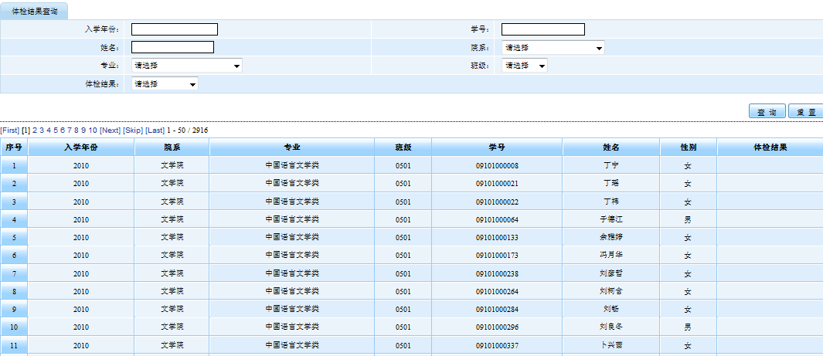

图：体检结果查询

* 困难生及绿色通道信息审核：审核新生提交的困难生及“绿色通道”申请信息。

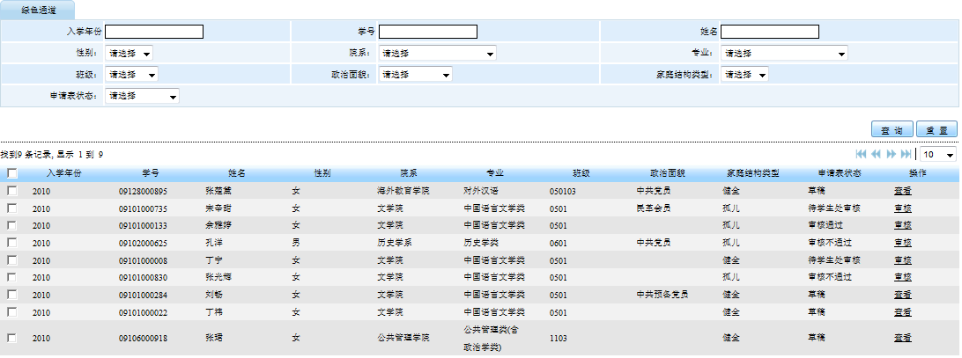

图：绿色通道申请审核

* 消息发送管理：对具体某个学生发出具体消息

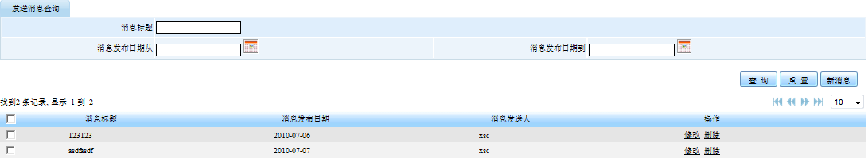

图：消息管理

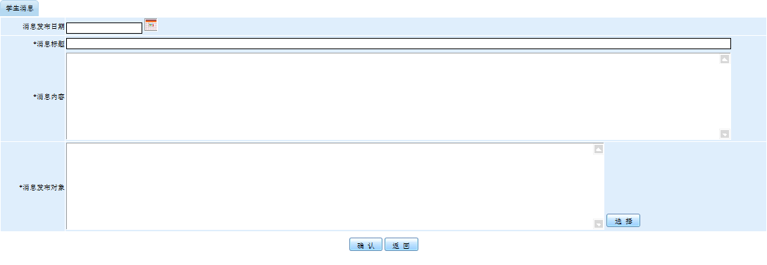

图：发送消息

# 使用说明（系统管理员）

系统管理员的主要功能是建立账号，目前新生的登录账号是由系统自动生成。各职能部门的账号可以用户管理中自行添加，如下图：

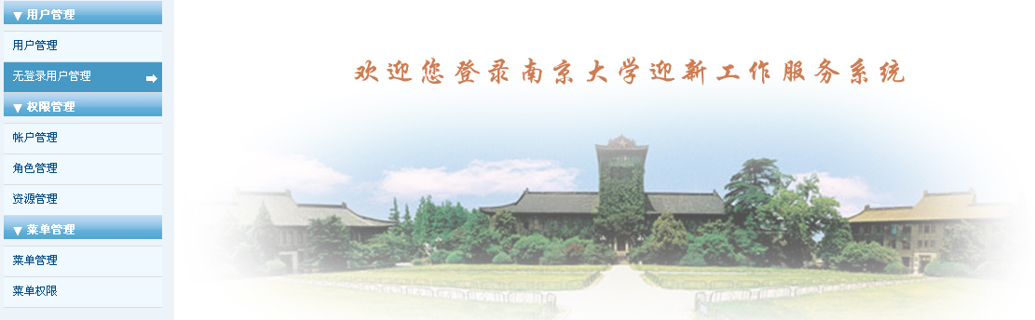

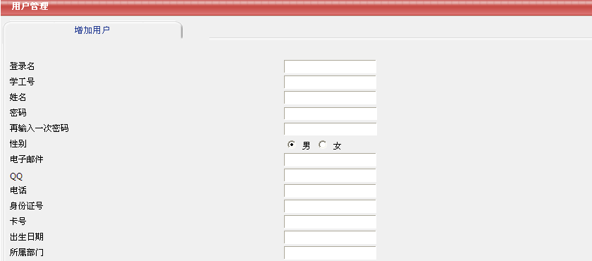

目前所有初始账号、权限的分配由公司的实施人员完成。待系统上线后可培训相关的系统管理人员进行操作